BILAN D’ACTIVITE ALVEOLE 2018, groupe de travail Exercice et réhabilitation respiratoire de la SPLF
Coordonnateur : Frédéric COSTES, CHU Clermont Ferrand
Le bureau du groupe Alvéole, élu en 2016, se compose de : Benoit Wallaert, Hakima Ouksel, Sandrine Stelianides, Daniel Piperno, Estelle Villiot-Danger et Frédéric Costes. Le bureau a co-opté: Pascale Surpas, Alain Bernady, Jean Marie Grosbois, Monique Chambouleyron , Dan Veale.
Le bilan d’activité a été présenté le 25 janvier 2019 lors de la réunion du groupe au CPLF à Marseille. Le groupe comprend 424 inscrits.
La liste de diffusion alvéole (http://splf.fr/groupes-de-travail/groupe-alveole/ ) comprend 453 personnes (+8% par rapport à 2017). La modération des échanges a été assurée en 2018 par Pascale Surpas, Sandrine Stelianides et Frédéric Costes. Elle permet de diffuser des offres d‘emploi, des documents de promotion de la réhabilitation respiratoire, d’échanger sur des thèmes variés comme l’importance du rythme circadien sur la performance à l’effort (quand faut-il évaluer nos patients ?), quel questionnaire choisir pour évaluer la qualité de vie dans les pathologies interstitielles, quelle est la place du professionnel d’activité physique adaptée en réhabilitation respiratoire ? … Cette liste permet enfin de transmettre une revue de littérature bimestrielle sur la thématique exercice et réhabilitation réalisée par le groupe de travail de l’ERS. Les demandes d’inscription à cette liste sont à transmettre au coordonnateur via le site de la SPLF groupe Alvéole.
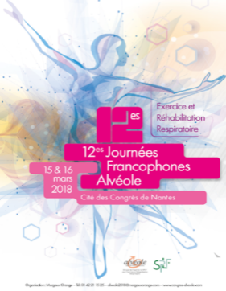
Actions de formation
Les 12èmes journées alvéole se sont tenues les 15 et 16 mars 2018 à Nantes, sous le titre : « mythes et réalités ». Nous avons enregistré encore une belle affluence avec 643 participants, un chiffre stable par rapport aux précédentes éditions. L’origine professionnelle des congressistes était variée avec 43% de médecins, 22% de kinés, 10% de professionnels APA, 13% d’infirmières, reflétant le caractère pluridisciplinaire de la réhabilitation. Le retour de l’enquête de satisfaction montre que la qualité des interventions, des échanges, l’utilité des thèmes abordés sont jugées satisfaisants à très satisfaisants pour plus de 90% des participants. Ces journées ont bénéficié d’un fort soutien de l’industrie avec 4 symposiums sponsorisés, et un nombre croissant d’exposants (+18%). Des sessions spécifiques ont permis des échanges avec d’autres groupes thématiques de la SPLF dont les groupes kiné, dyspnée, BCPO, ou les patients. La commission réseau F3R (Dr Rémi Gautier) du groupe Alvéole a organisé une session « Le parcours de soins » lors de ce congrès. Cette session a permis de croiser des expériences nationales (région de Villefranche –sur- Saône, Prado) avec l’expérience canadienne présentée par le Pr Jean Bourbeau
D’autres actions de formations ont impliqué le groupe alvéole :
- Nous avons animé un atelier « Réhabilitation respiratoire et comorbidités » lors des Journées Pratiques Respiration et Sommeil (FFP), en octobre 2018 à Bordeaux.
- Au cours du CPLF, nous avons organisé un cours de perfectionnement sur la réhabilitation respiratoire, en collaboration avec le collège des hôpitaux généraux, et une session intitulée « Exercices physiques : bienfaits et méfaits ».

- Atelier de la réhabilitation, organisé en 3 sessions dont la première (niveau débutant) qui a réuni 18 participants en octobre 2018 à Paris. Les 2 autres sessions (ETP et niveau expert) se dérouleront au 2° trimestre 2019. Une information sur ces ateliers (dates, contenus) est disponible sur le site de la SPLF et des renseignements peuvent être demandés auprès du coordonnateur.
- DIU de réhabilitation respiratoire : le groupe alvéole est associé à la réflexion sur le contenu et participe à certaines sessions dont l’éducation thérapeutique.
- Participation et validation avant soumission au conseil scientifique de la SPLF d’un diaporama « Réhabilitation et BPCO » réalisé par le laboratoire Novartis, servant de support pour animer des réunions auprès de médecins généralistes.

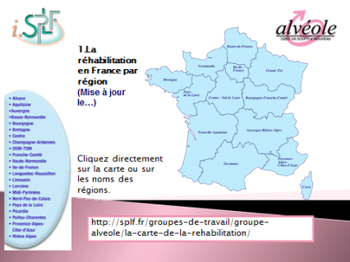
La carte de France de la réhabilitation (http://splf.fr/groupes-de-travail/groupe-alveole/la-carte-de-la-rehabilitation/ ) a été mise à jour en janvier 2019 . Nous en sommes à 58 structures en hospitalisation complète, 78 en ambulatoire, 18 réseaux et 218 kinésithérapeutes. Une refonte de l’interface est prévue courant 2019 pour rendre cette carte de France plus facile à utiliser.

La collaboration continue avec les associations de patients, et en particulier la FFAAIR.

Perspectives :
- Formation : Les journées Alvéole c’est reparti ! Les 13èmes journées se tiendront à Lyon les 19 et 20 mars 2020. Le programme sera établi en mars 2019 et l’appel à communication sera fait au 4° trimestre 2019.
- Nous projetons de créer des supports vidéo de formation sur différents thèmes de la réhabilitation. Cette réflexion s’intègre dans la nécessité de proposer de nouveaux outils pédagogiques pour toucher un public plus large.
- Recherche :
A la demande du comité éditorial de la Revue des Maladies Respiratoires, nous avons entrepris la rédaction d’une série de mises au point sur la réhabilitation respiratoire (entre autres thèmes prévus : ETP, oxygénothérapie, indications hors BPCO, entrainement des muscles respiratoires, comment améliorer l’accès des patients à la réhabilitation ?...) en se basant sur les dernières données de la littérature ; rappelons que les dernières recommandations françaises et internationales datent de 2010 et 2013, respectivement, justifiant une actualisation. Nous devrions être en mesure de présenter certaines de ces mises au point au prochain congrès Alvéole.
En conclusion, le groupe Alvéole est un groupe actif, dynamisé par l’arrivée chaque année de nouveaux membres, médecins, kiné, APA. Les actions de formation et de recherche du groupe et les sollicitations extérieures témoignent de son rôle de leader de la thématique « Exercice et Réhabilitation », et de sa volonté de collaborer avec les autres groupes de travail de la SPLF et d’autres groupes francophones.

